В пансионате для ветеранов труда прошел турнир по интеллектуальным играм
16.10.2018
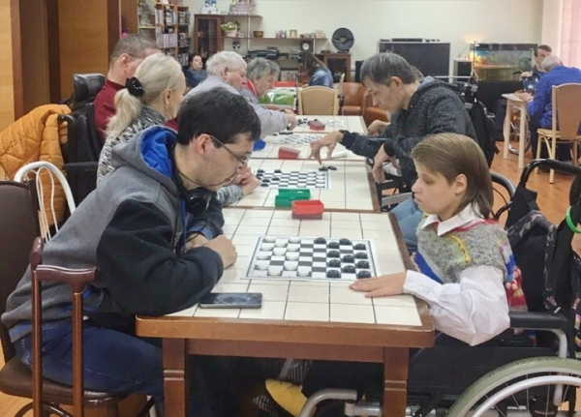
Соцработники пансионата для ветеранов труда «№ 6 организовали для проживающих турнир по шашкам и шахматам.
Соревнования проходили в рамках спартакиады «Мир равных возможностей».
Участники турнира соревновались на протяжении нескольких часов.
Лучшим шахматистом стал Константин Чернов, Андрей Баландин занял 2 место.
Среди шашистов лучшим оказался Кирилл Миронцев, второе место у Бориса Крутова, Александр Черенков завоевал бронзу.
«От души поздравляем победителей и призеров турнира! Желаем больших успехов и крепкого здоровья!», - говорится на сайте пансионата.

Адрес страницы: http://teplystan.mos.ru/presscenter/news/detail/7636668.html
Управа района Теплый Стан города Москвы

